5. třída – Distanční výuka 9. 4. 2021

Český jazyk
Zápis do školního sešitu

Rozkazovací způsob (nadpis) 9. dubna (datum)
- slovesné tvary vyjadřují rozkaz, zákaz, prosbu (zapiš, nevyrušujme, přineste si)
- tvary vyjadřují osobu, číslo, nevyjadřují čas
- tvoří se: v 2. os., č.j. (zapiš, vezmi, dej)
v 1. os., č.mn. (zapišme, vezměme, dejme)
v 2. os., č. mn. (zapište, vezměte, dejte)

Slovesný způsob - procvičování
https://www.umimecesky.cz/rozrazovacka-slovesa-zpusob-2-uroven/988

PS 12/1a,b, 2 – V textu podtrhni vlnovkou slovesné tvary JEN v rozkazovacím způsobu.
Slova podřazená: př. jablko, hruška, třešně, jahoda. Slovo nadřazené: ovoce.

Geometrie
Uč 124 nebo 133 – Přečti si hnědý rámeček o obvodu geometrického obrazce.
Uč 124 nebo 133/1, 2 – ústně. Online hodina.

Zápis do sešitu
Obvody geometrických útvarů (nadpis) 9. 4. (datum)
- určíme součtem délek jednotlivých stran

Uč 124/3a – Překresli geometrické útvary do sešitu. Vypočítej jejich obvody. Online hodina.
Př. geometrický útvar č. 1 má obvod - o = 13 cm

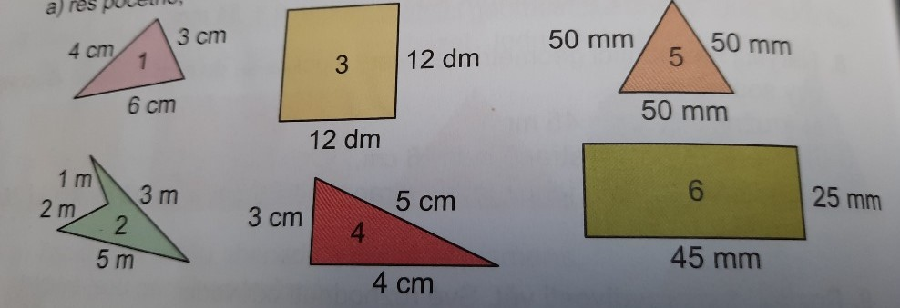

Uč 124 nebo 133/5 – ústně. Online hodina.
PS 45/1 Online hodina.
PS 45 – Vypočítej příklady z pravého sloupce.

Přírodověda
Pracovní list – Oběhová soustava, Vylučovací soustava – Vypracuj. Online hodina.

